Флуориметрическая и колориметрическая платформа на основе карбоцианиновых красителей для определения лекарственных веществ
Шик А.В., Беклемишев М.К.
Студент, 6 курс специалитета
Московский государственный университет имени М.В.Ломоносова, химический факультет, Москва, Россия
E–mail: shik.1966@mail.ru
Большинство флуориметрических методов основаны на прямом взаимодействии зонд–аналит. Косвенное определение представляет собой альтернативную стратегию, которая не включает связывание аналита с флуорофором (хромофором) или его комплексообразующей частью. Достоинство непрямых методов заключается в расширении круга аналитов, определяемых флуориметрическими методами.
В отличие от единичного флуорофора, при помощи массива сенсоров возможно определять несколько аналитов одновременно, а также решать задачи распознавания и классификации объектов. Массивы флуориметрических сенсоров используют в том числе и для обнаружения и определения малых органических молекул, в т. ч. лекарственных веществ.
Мы разработали колориметрическую и флуориметрическую сенсорную платформу с использованием карбоцианиновых красителей на основе сочетания двух механизмов: окисления и агрегации (рис. 1). Первый механизм основан на влиянии аналита на скорость каталитической реакции окисления красителя пероксидом водорода в присутствии иона металла (Cu²⁺, Pd²⁺), что влечет за собой затухание флуоресценции и изменение окраски. В соответствии со вторым механизмом аналит образует тройные агрегаты с противоположно заряженным поверхностно-активным веществом, при этом краситель солюбилизируется в гидрофобных доменах поверхностно-активного вещества, что сопровождается усилением флуоресценции.
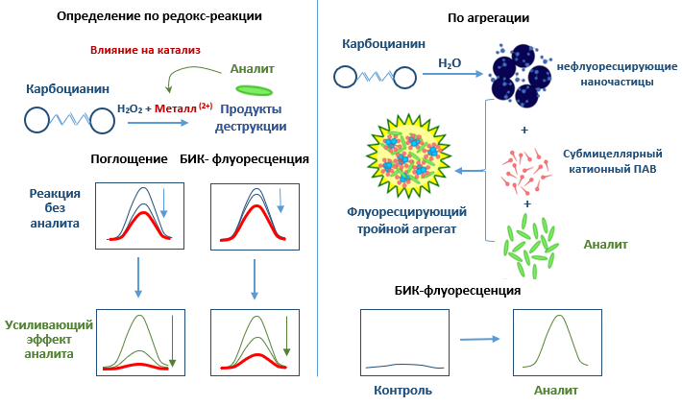
Рис. 1. Механизмы формирования аналитического сигнала
Реакционную смесь вводили в 96-луночный планшет и фотографировали в видимом свете (колориметрия) и в ближней ИК-области при возбуждении красным светом (флуориметрия). Показали возможность различения девяти лекарственных соединений с помощью метода главных компонент: четырех цефалоспоринов (цефтриаксон, цефазолин, цефтазидим, цефотаксим), трех фенотиазинов (прометазин, промазин, хлорпромазин) и двух пенициллинов (бензилпенициллин, ампициллин) в водном растворе и в присутствии экстракта мяса индейки. Предлагаемая платформа позволяет просто и быстро распознавать аналиты различной природы без использования спектрального оборудования (не считая фотокамеры).
Работа выполнена при поддержке Российского научного фонда (проект № 20-13-00330).

